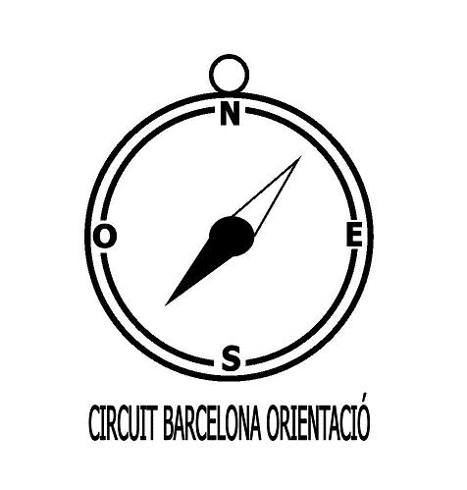

CURSES D’ORIENTACIÓ
inscripció FAMILIAR curs 2013-2014

PROVA 1 (Platja de Sant Sebastià) 16/11/13 PROVA 4 (Jardins de Jaume Vicens i Vives) 01/02/14

PROVA 2 (Parc d’atraccions del Tibidabo) 30/11/13 PROVA 5 (Parc de la Marina-Viladecans) 01/03/14 PROVA 3 (Parc del Fòrum) 11/01/14 PROVA 6 (Parc Güell) 27/04/13

Entitat dels menors
Pare/mare/tutor |  |  |  | Telèfon: |  |  |  | Adreça electrònica:
Núm. de compte del CEEB, Banc Sabadell: 0081- 1738- 01- 0001001109 (cal posar l’entitat i el concepte en el comprovant)
 | Cognoms | Nom | Any naixement | Núm. de CatSalut | Domicili
1
2
3
4
5
6
7
8
9
10


Signatura centre:
Segell centre:
SEGELL MGE:

